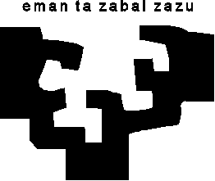 | Escuela Universitaria de Ingeniería Técnica Industrial  Industri Ingeniaritza Teknikorako Unibertsitate-Eskola  EIBAR | 

KARRERA BUKAERAKO PROIEKTUAREN DEFENTSA-ESKAERA
SOLICITUD DE DEFENSA DEL PROYECTO FIN DE CARRERA

• Ikasturtea / Curso:
• Proiektuaren izenburua / Título del Proyecto:

• Ikaslea / Alumno:
• NAN / DNI:
• Zuzendaria / Director (1):
• Saila / Departamento:

Eibarren, (e)ko ren (e)an. | En Eibar, a de de
Sin/Fdo:
Ikaslea / El alumno

Titulazioko Proiektuen Arduradunak betetzeko /A rellenar por el Responsable de Proyectos de la Titulación
EPAIMAHAIA / TRIBUNAL
- Presidentea / Presidente: .......................................................................................................
- Idazkaria / Secretario: ...........................................................................................................
- Batzordekidea / Vocal: .........................................................................................................
- Ordekoa / Suplente: ..............................................................................................................
DEFENTSA / DEFENSA
- Data / Día:.....................................................................
- Lekua / Lugar: ..............................................................
- Ordua / Hora: ................................................................
Eibarren, ...... (e)ko ................... ren............. (e)an. | En Eibar, a ........ de .........................de ............
Sin.: Titulazioko Proiektuen Arduraduna
Fdo.: Responsable de Proyectos de la Titulación
(1) Tutorea edo Eskolako Zuzendariaren izena beti / Siempre nombre del Director del Proyecto.

